24 GHz 毫米波雷达技术应用案例详解
最早毫米波雷达是24GHz的窄带毫米波雷达，带宽通常不到200MHZ，精度只有75厘米，目标分离能力只有1.5米，显然这太低了，即便作为盲点检测也有点低了。这之后出现了超宽带24GHz毫米波雷达，带宽最高达7GHz，精度可达2.2厘米。
24 GHz硅基毫米波雷达技术正在实现新一代现实世界，越来越多地用于汽车、无人机、泛工业和消费类应用等大众市场应用的非接触式智能传感器。ADI的新型24 GHz雷达产品提供出色的性能和高集成度，是小尺寸、低成本且易用的超低功耗解决方案，适用于物理检测、跟踪、安全控制和防撞警告系统等应用。
随着新型射频雷达传感器应用的出现，许多希望快速完成雷达传感器解决方案评估、设计和制造的公司面临一系列新的开发挑战。ADI的24 GHz雷达系统级原型解决方案（称为DemoRAD）（图1），可以在整个系统参考设计中实现硬件和软件应用开发。

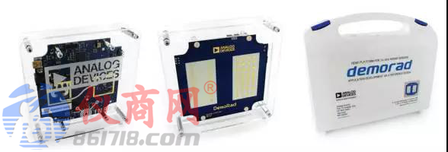

图1. 24 GHz DemoRAD平台解决方案

24 GHz DemoRAD系统是一款新颖的微波雷达评估平台，提供开箱即用的软件示例，可在数分钟内轻松启动雷达传感器。DemoRAD可对雷达传感器产品进行快速原型制作，从而测量目标/对象存在、运动、角位置、速度以及传感器范围等实时信息。
该系统硬件解决方案包括射频天线和一条完整的射频到基带信号链（ADF5904（接收）、ADF5901（发射），ADF4159 (PLL)，ADAR7251 (AFE)），其中还包括ADI的ADSP-BF707 DSP（数字信号处理器），可通过易用的图形用户界面和雷达算法软件快速连接笔记本电脑/PC（图2）。

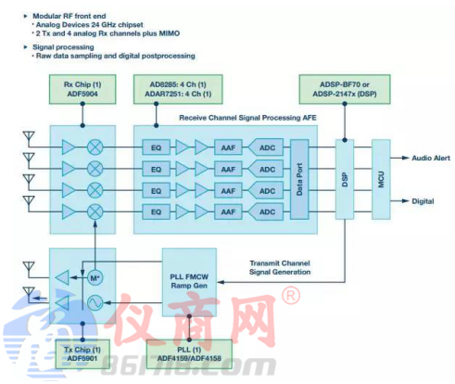

图2. DemoRAD射频到基带信号链和简化框图

Blackfin® DSP库中提供雷达FFT和控制固件。用户只需几分钟就可将该平台系统插入加载了软件的计算机。使用软件图形用户界面 (GUI) 提供全面的24 GHz雷达IC软件支持，在DSP雷达支持功能库中，通过一些额外功能可利用原始数据，并使用为雷达传感器设计的专用MATLAB® 工具（比如2D/3D 雷达FFT、CFAR和分类算法）在PC上进行后处理。
FMCW雷达系统 基础知识
图3所示为雷达发射时产生的调频连续波 (FMCW) 雷达波斜坡，以及用于定义雷达传感器设计信息的一组重要雷达公式。

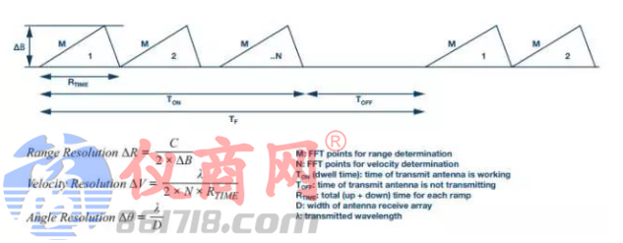

图3. FMCW雷达概念

距离分辨率取决于发射载波扫描带宽——发射扫描带宽越高，雷达传感器的距离速度越高。
速度分辨率取决于停留时间和载波频率——载波频率越高或停留时间越长，速度分辨率越高。
角分辨率取决于载波频率——载波频率越高，角分辨率越好。
图4描述了对ADSP-BF707中捕获的数据的后处理。

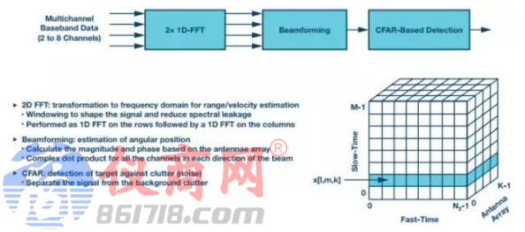
图4. FMCW数字后处理信号链

DemoRAD系统信号链包括DSP中的一些基本算法，实施用于DSP FFT、波束成形和CFAR。基本目标检测和目标分类在主机PC上运行。DemoRAD主要用于采集时域和频域中的雷达信号。DemoRAD不包括高级目标检测或对象分类算法。这是应用级开发工作的一个例子，通常由终端系统开发人员执行，他们非常了解雷达传感器的工作环境以及所需的对象检测类型。
图5所示为Blackfin ADSP-BF70x的部分优化2D FFT，具有集成窗口功能，有助于避免饱和，实现更高的SNR，并优化内存布局，从而实现更高的带宽和更高效的数据处理。DemoRAD提供不同的操作模式。

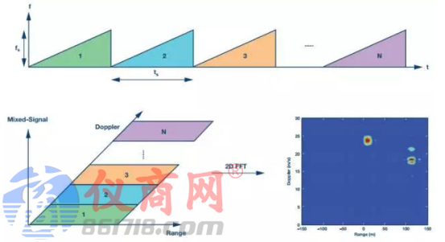

图5. 使用二维傅里叶变换的距离和多普勒频率
FMCW雷达 模式
在FMCW模式下，可以测量到静止目标的距离。目标的下变频接收信号的频率与到该目标的距离成比例。在GUI中，可以进行FFT处理以确定频率。使用距离-时间显示选项可以查看移动目标，同时显示屏存储多个FMCW扫描。
距离多普勒模式
在距离多普勒模式下，可以分析到目标的距离以及速度。距离多普勒模式是最强大的操作模式之一，因为它能够通过评估二维傅里叶变换同时处理多个发射斜坡。距离多普勒处理数据显示在距离多普勒图中。距离多普勒非常强大，因为它允许分离具有不同速度的目标，即使这些目标的距离都相同亦是如此。这对于不同方向上多个快速移动的目标非常有用——例如，解决汽车朝相反方向移动或超车期间的复杂交通情况。
数字波束成形 (DBF) 模式
在DBF模式下，显示到目标的距离以及与该目标所成的角度。来自四个接收通道的接收信号用于估计目标的角度。显示屏显示xy平面中各目标的空间分布。在DBF模式下，系统配置与FMCW模式下的相同，但对IF下变频信号的处理不同。在计算距离之后，通过评估四个接收通道之间的相位差来计算目标的角度信息。
在DBF模式下，需要进行雷达前端系统校准，以消除接收通道之间不必要的确定性相位差。每个DemoRAD系统都具备工厂校准数据，在运行GUI时加载。随后会先校正采样的IF信号，再评估传感器的测量数据。
DemoRAD平台的MIMO操作原理是：使用ADF5901上两个可用的发射输出并放置相应的天线。这样会产生七个接收通道来提高传感器的角分辨率——例如四个实际接收通道和四个虚拟接收通道，在一个通道上重叠。DemoRAD中使用的波形利用ADF4159 PLL的快速斜坡特性，其中上升线性调频脉冲为280μs，下降线性调频脉冲为4，总共为284μs。ADAR7251 AFE ADC以1 MSPS运行的情况下，采集256个采样或在上升沿中进行数据采样。
DemoRAD使用FMCW雷达监测最远至200 米且分辨率约为75 cm的对象范围和速度。根据天线阵列设计，水平 (FOV) 方位角约为120°，俯仰角约为15°。通过组合数字波束成形 (DBF) 中的天线，DemoRAD使用DBF来计算FOV中的角度信息。

